12 октября в Центральной библиотеке г. Дальнереченска состоялась встреча с дальневосточным писателем, автором авантюрно-исторических романов, председателем Хабаровского регионального отделения Союза писателей России Константином Григорьевичем Кураленя. Писатель рассказал слушателям о своей жизни, творчестве и ответил на интересующие вопросы.
Константин Григорьевич сообщил, что работает над новым романом из серии «Великое кочевье», который будет посвящен истории Приморского края и будет являться продолжением книги «Золото острова Аскольд».
Присутствующие на встрече читатели смогли приобрести книги для личной библиотеки и получить автограф Константина Кураленя.
Очень надеемся, что Константин Григорьевич еще не раз посетит нашу библиотеку и подарит своим читателям еще ни одну книгу.
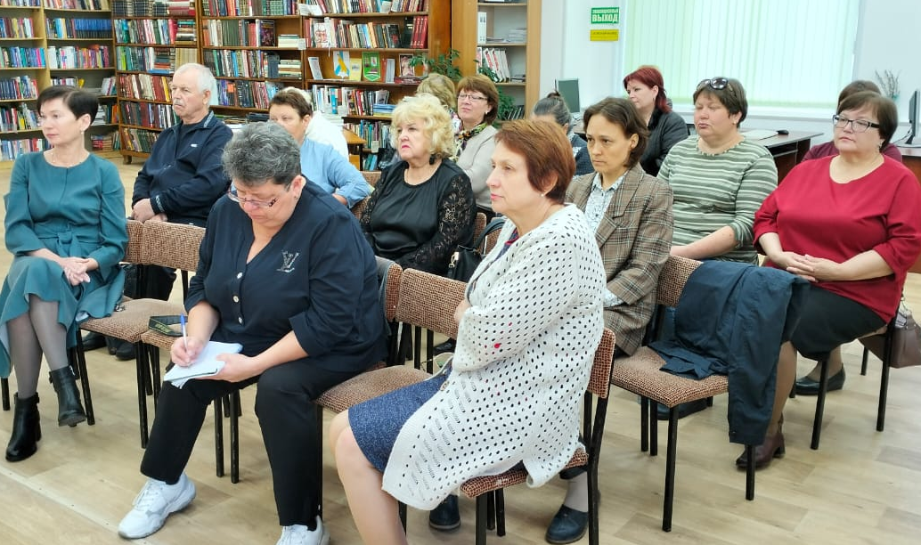
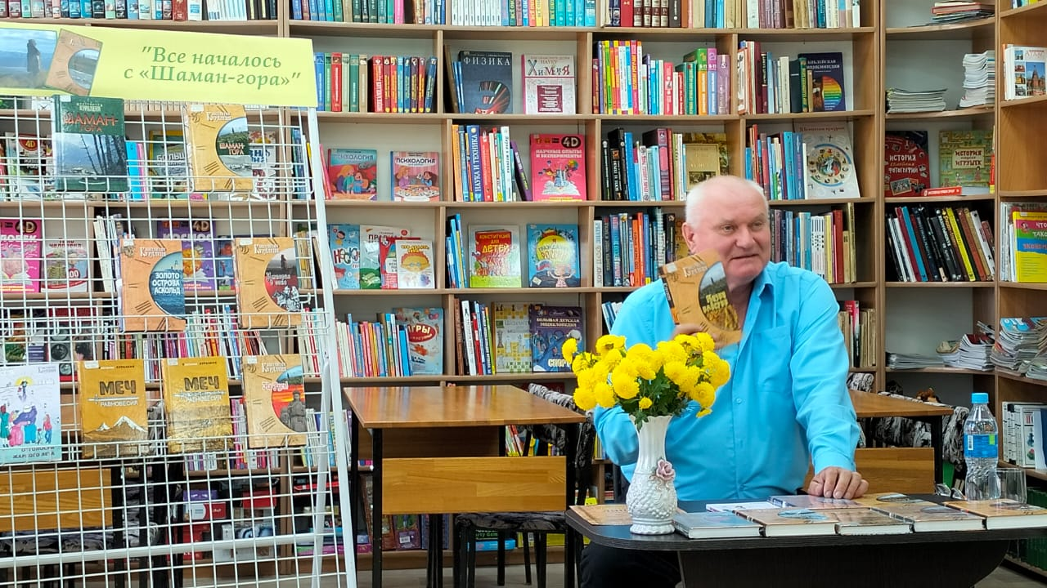

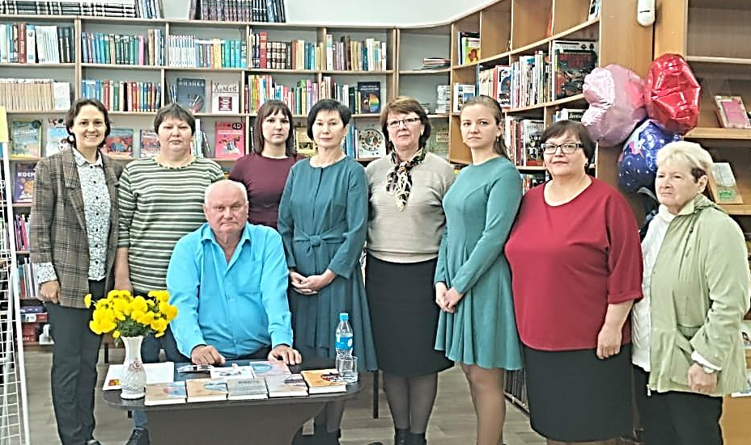

15 октября в России отмечается День отца. Праздник призван напомнить о роли семьи, а также о тех ценностях, которые в ней закладываются. В библиотеке-филиале №6 (п. ЛДК) для ребят 3 класса школы №3 прошёл тематический час «День отца или Папин день». Библиотекарь рассказала об истории этого праздника, о том, как его отмечают в других странах. Школьникам были представлены книги с выставки «Мой папа - лучше всех!». Эти книги посвящены папам: от гайдаровского «Чука и Гека» - до иронических «мальчишеских» историй В. Голявкина и современных детских стихов. Дети отвечали на вопросы викторины «Всё о папе», отгадывали загадки про пап, вспоминали добрые и ласковые слова о папах и т.д. В заключении мероприятия ребята посмотрели мультфильм «Папаня».
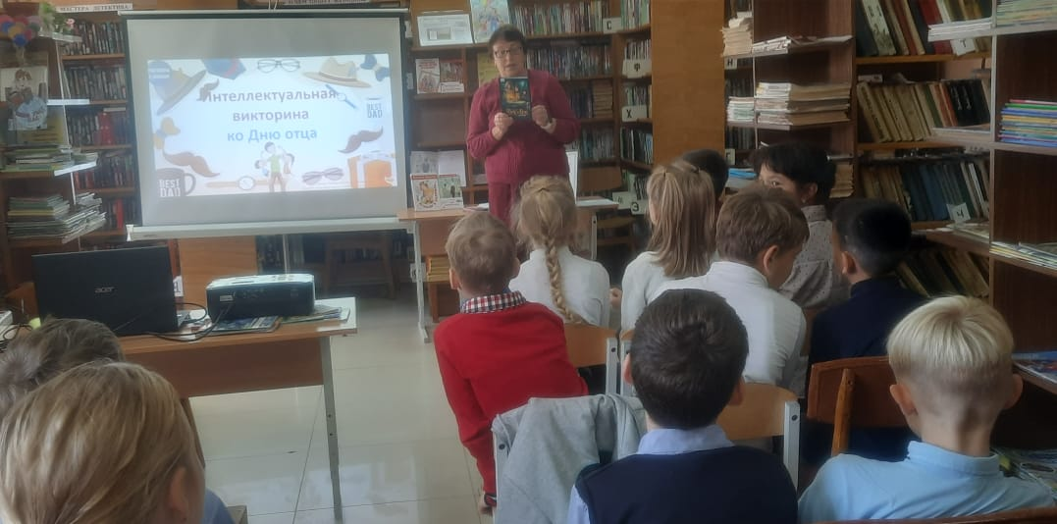

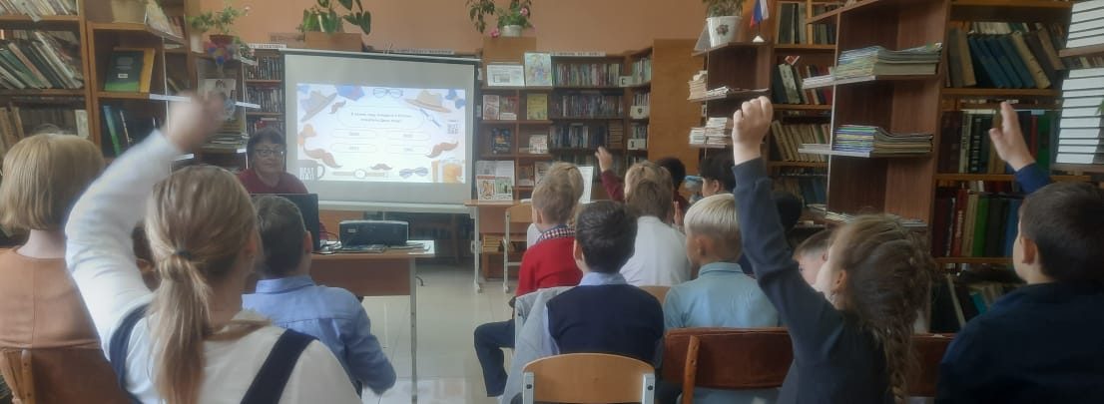

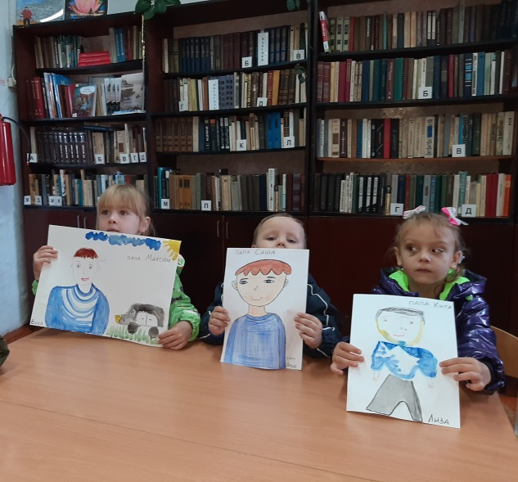
В библиотеке - филиале №3 села Грушевое прошел поэтический микрофон, посвященный Дню отца. Поговорить о своих папах и поздравить их с праздником пришли воспитанники МБДОУ «Детский сад №6». В ходе мероприятия дошколята познакомились с историей праздника, вспоминали добрые и ласковые слова по отношению к своим папам. Не забыли продемонстрировать свои творческие способности, нарисовав портреты своих отцов. Видео, созданное с помощью видеоредактора InShot ,было опубликовано на странице Telegram bibliotekagrushevoe
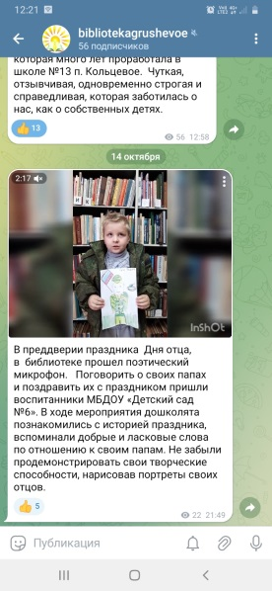
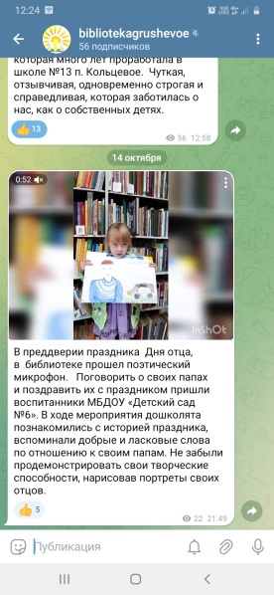
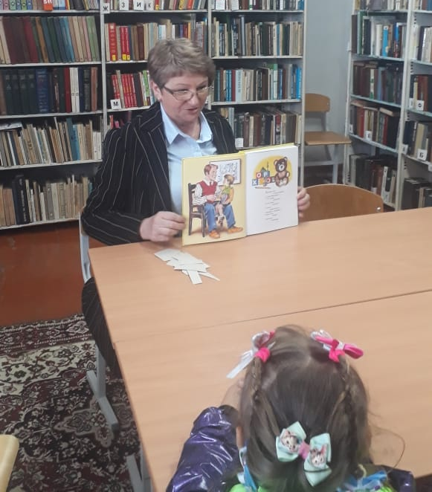
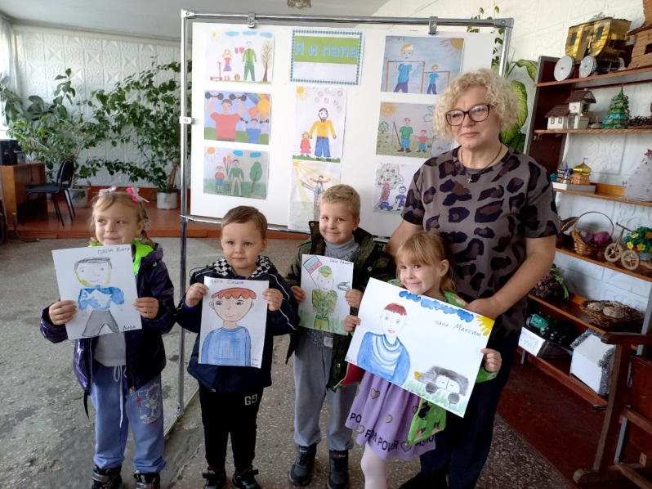

В преддверии праздника Международный день отца», в Центральной библиотеке прошёл мастер-класс по изготовлению открытки «Поздравление для папы».
Ребята старательно писали в своих открытках теплые пожелания и поздравления своим любимым папам.
Открытка, сделанная своими руками - замечательный подарок для пап, ведь она хранит в себе частичку души и капельку любви ребёнка.
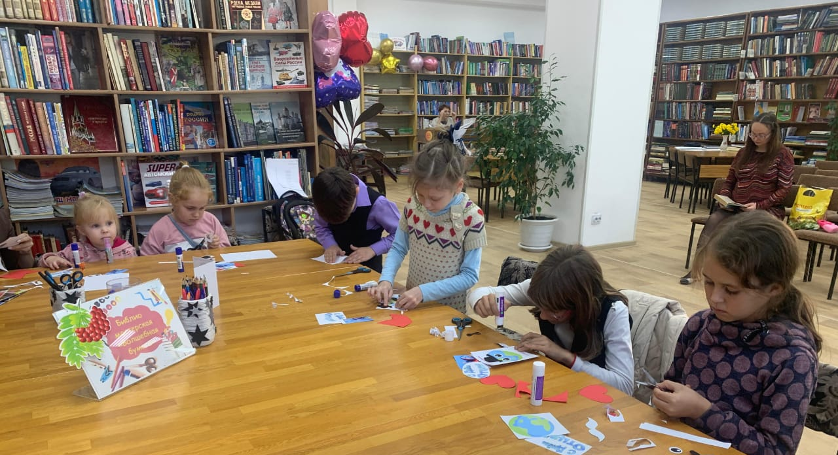

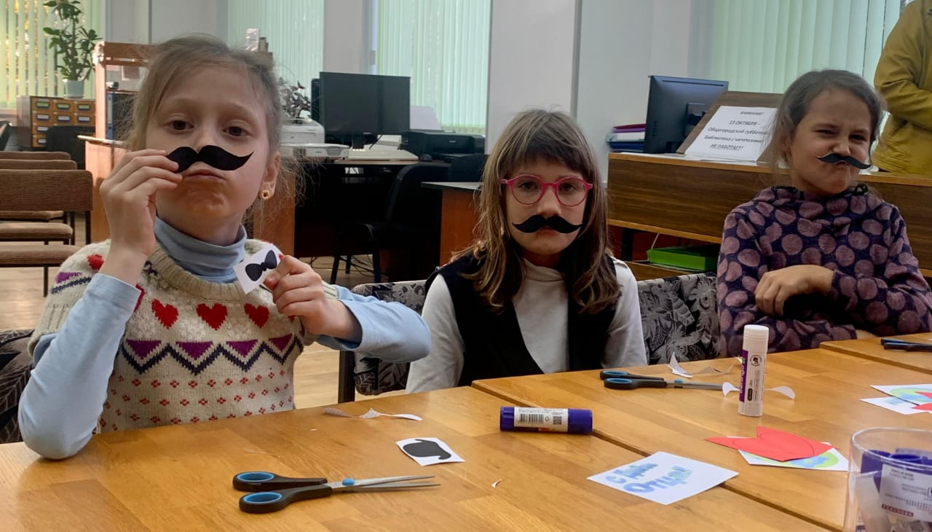

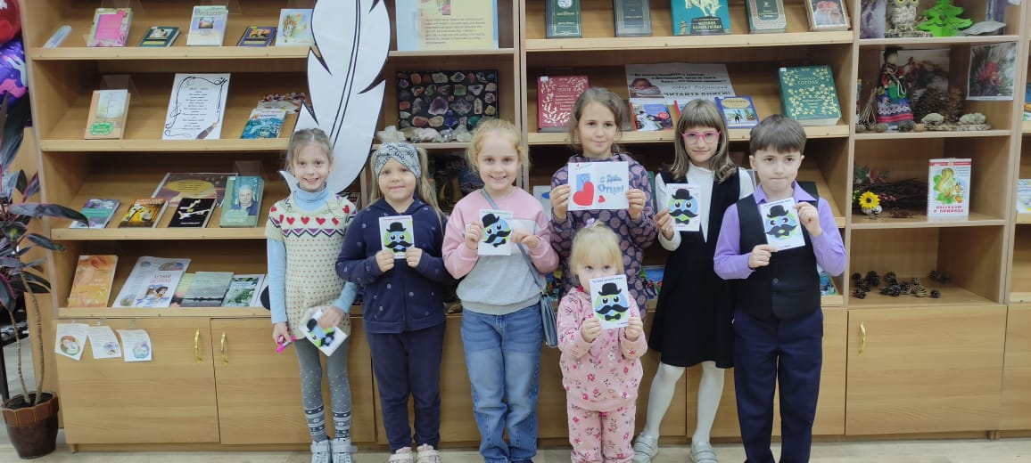

В Центральной библиотеке г. Дальнереченска для детей подготовительных групп детских садов города прошла беседа на тему «Век за веком рядом с человеком», посвященная Всемирному дню защиты животных. Дети узнали, какие животные занесены в Красную книгу и нуждаются в нашей защите; порассуждали над тем, почему домашние животные оказываются на улице, и как мы можем им помочь; вспомнили правила содержания домашних животных. В конце мероприятия дети дали обещание самим себе, что никогда не будут обижать животных и никогда не выбросят домашнее животное на улицу. Затем ребята посмотрели Красные книги и энциклопедии о животных, которые были представлены на выставке.
